Temat: Budynki w mojej miejscowości

1. Obejrzyj zdjęcia i sprawdź czy rozpoznajesz te budynki i miejsca:

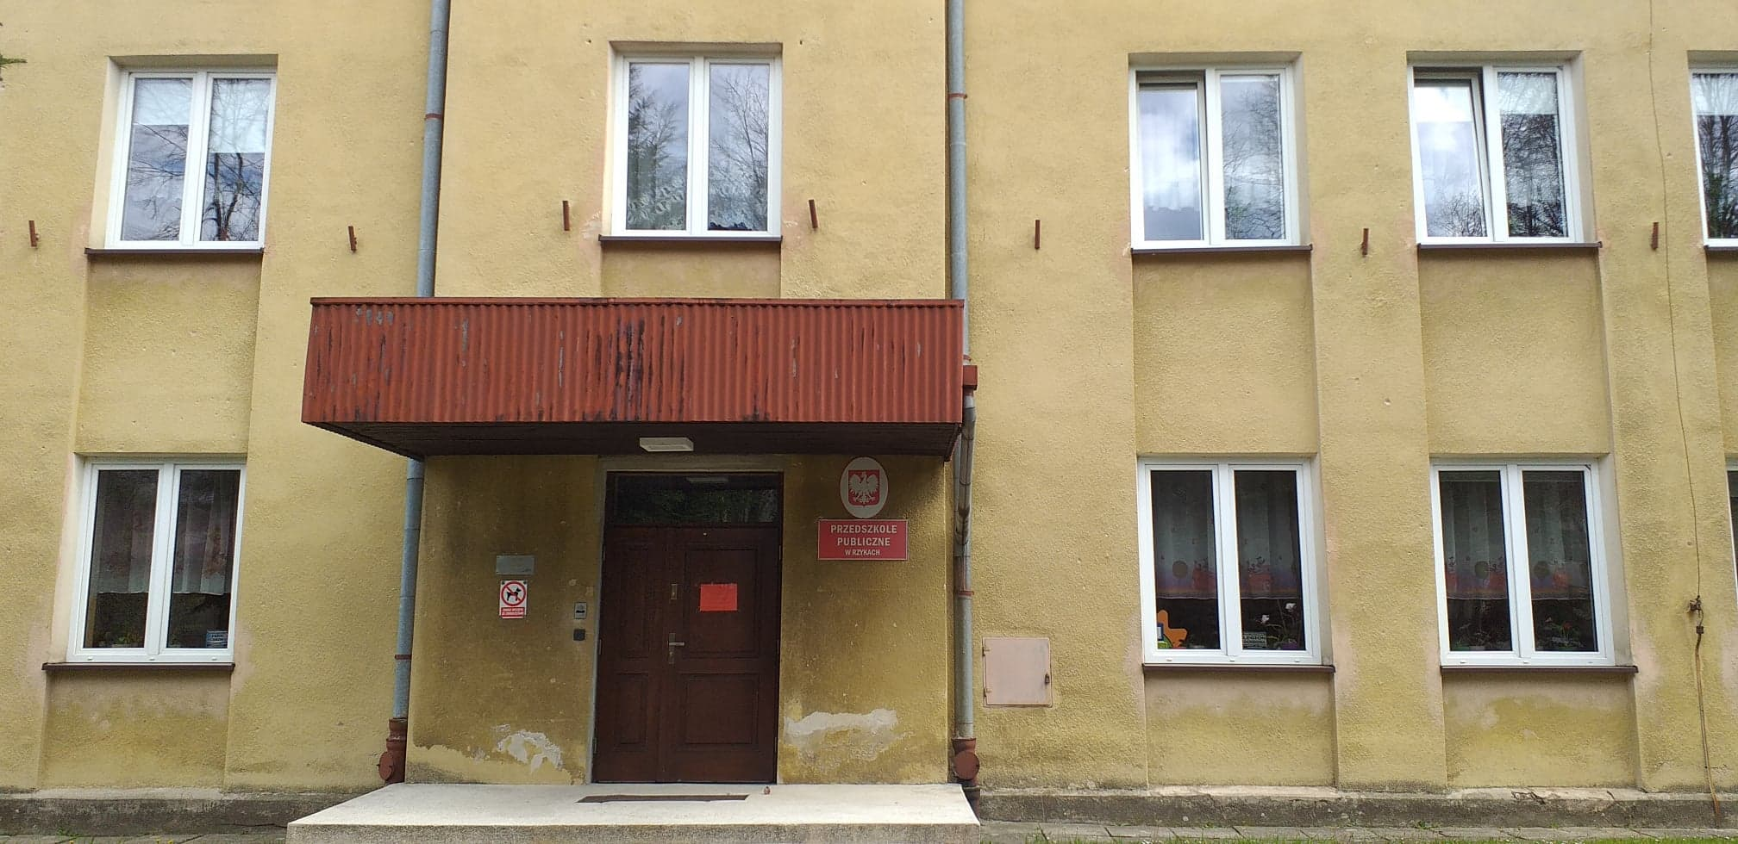

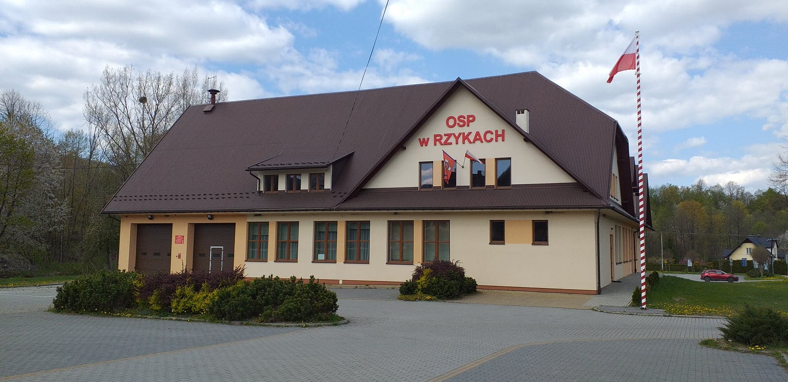

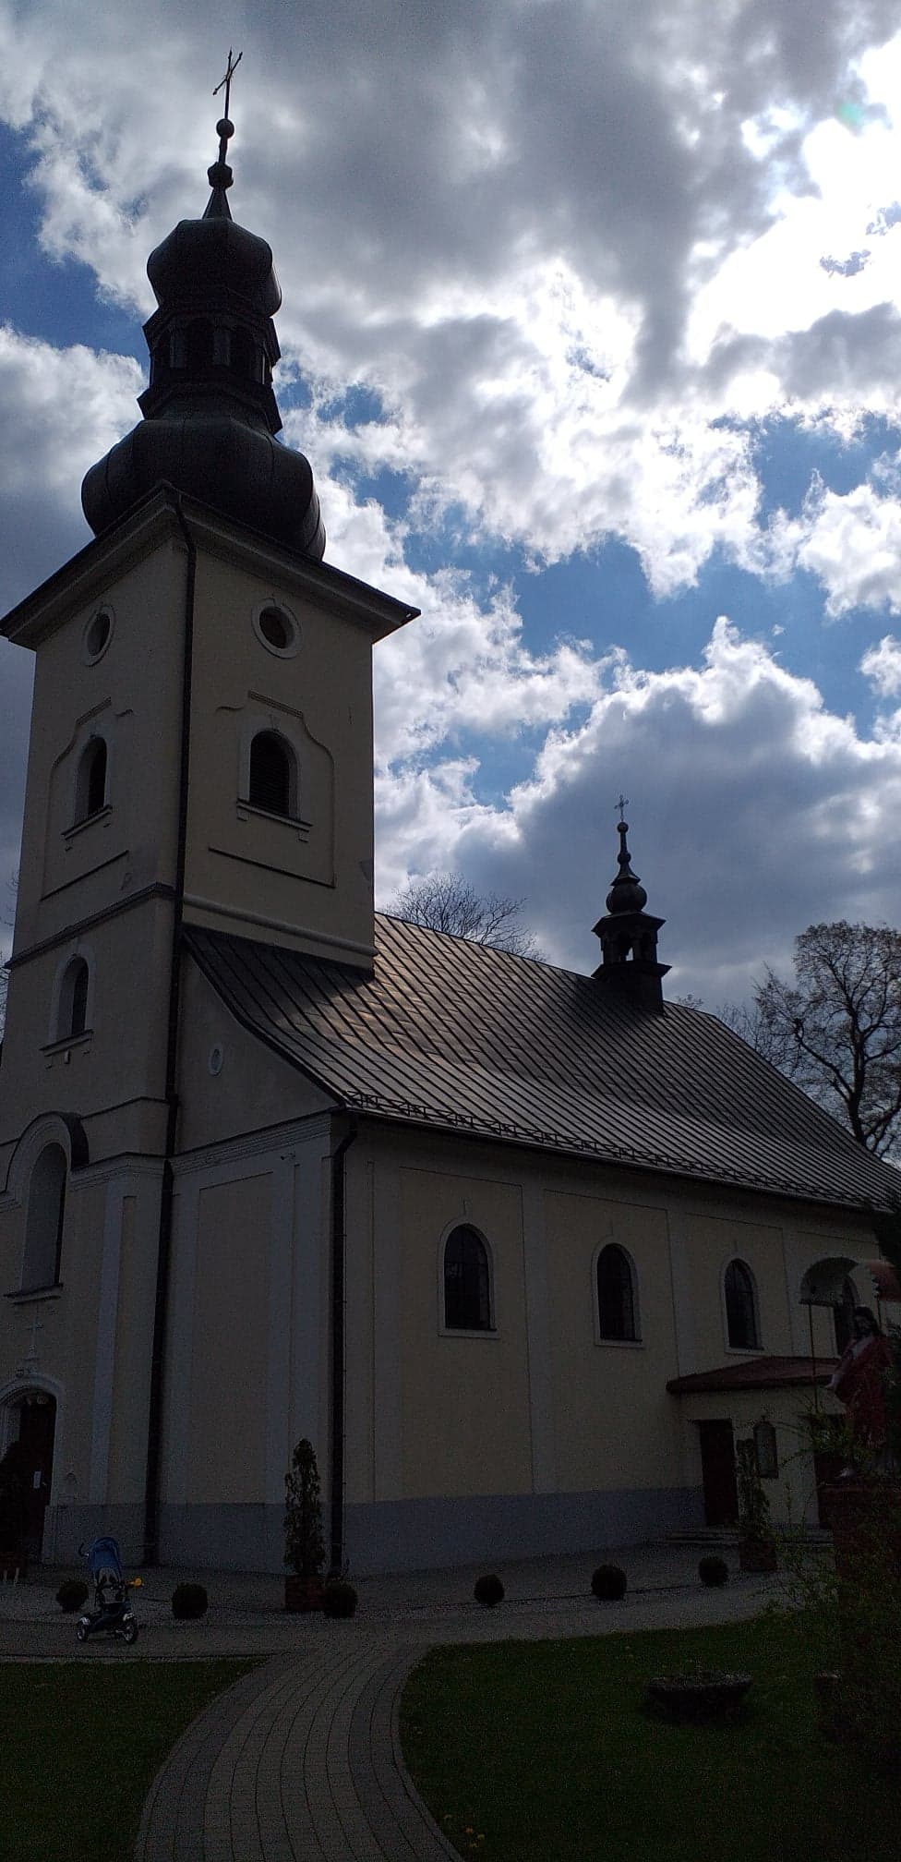

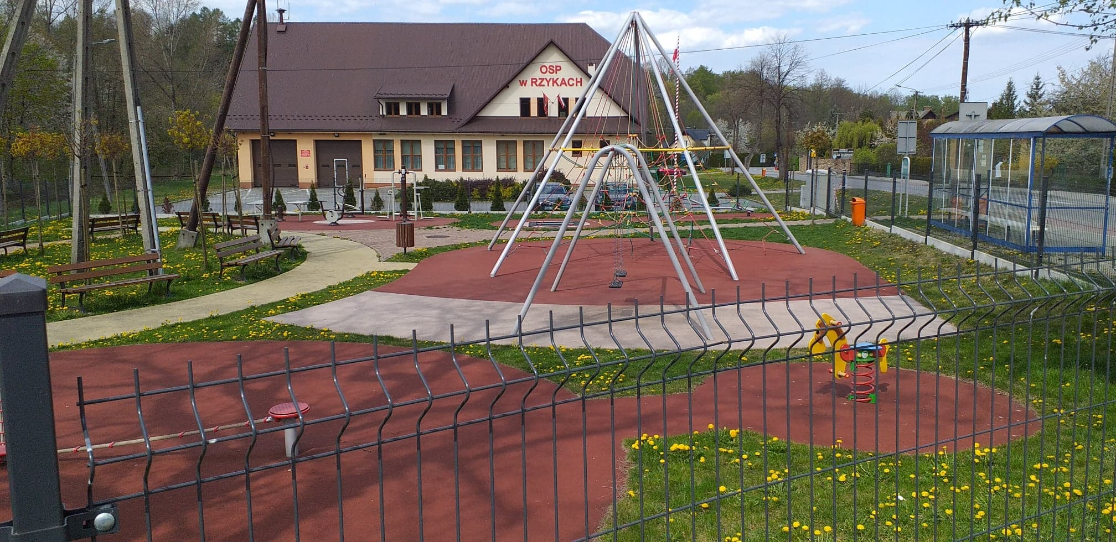

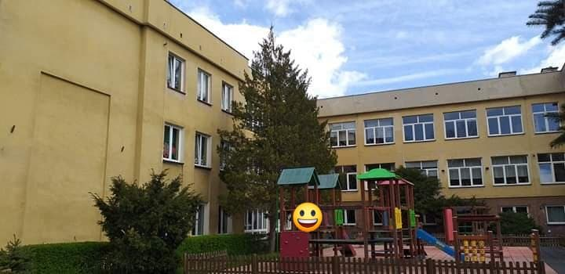

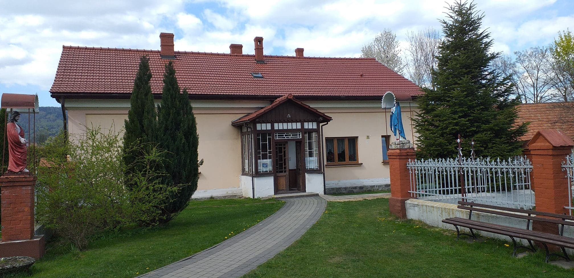

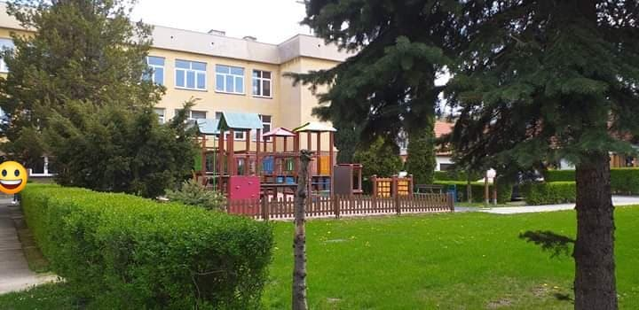

2. Zabawa muzyczno – ruchowa:
https://www.youtube.com/watch?v=zn2ihUfMV_M
3. Wymyśl i wykonaj budowle z klocków. Policz, ile budowli zrobiłeś.
4. Zabawa muzyczno – ruchowa:
https://www.youtube.com/watch?v=dqk_IongIzI
4. Praca plastyczna – wykonaj pracę techniką dowolną na temat „Moje ulubione miejsce w Rzykach”.
5. Zabawy ruchowe na świeżym powietrzu.
6. Sprawdź swoją pamięć:
https://www.miniminiplus.pl/noddy-detektyw-w-krainie-zabawek/gry/noddy-memory

